BÁO CÁO TIẾN ĐỘ ĐỢT 1 (27/09/2026 - 03/10/2026)
Thành viên thực hiện: Đinh Thanh Tùng (DB/DevOps/Integration)
1. Phần được giao trong đợt Chốt baseline, rà soát hiện trạng và chuẩn hóa nền tảng Database, Storage và cấu hình Docker.
2. Phần đã hoàn thành
- Đã lập Table Inventory định hình dữ liệu lõi cho hệ thống (Users, Documents, Metadata, Logs).
- Hoàn thiện bản vẽ Physical ERD baseline v1 và Docker Architecture baseline.
- Thiết lập thành công file cấu hình docker-compose.yml nền tảng.
- Khắc phục lỗi ảo hóa Docker, chạy kiểm thử thành công tính năng lưu trữ bền vững (Persistence) cho Database và File Storage.
3. Bằng chứng bàn giao (Evidence)
3.1. Danh sách bảng dữ liệu (Table Inventory):
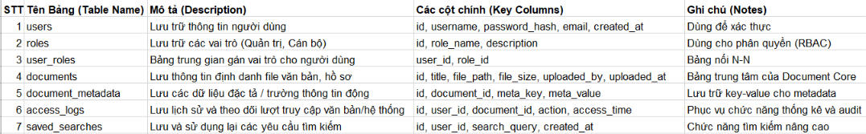
3.2. Sơ đồ ERD Vật lý (Physical ERD baseline v1):
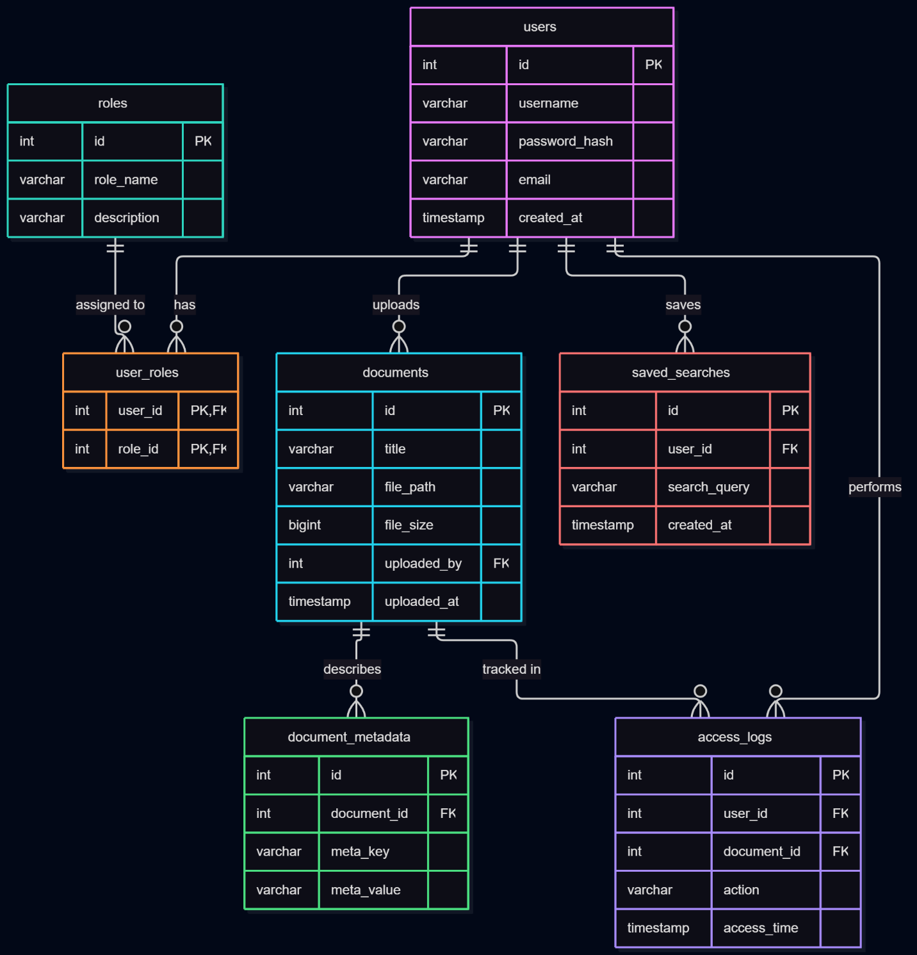
3.3. Sơ đồ kiến trúc hạ tầng (Docker Architecture baseline):
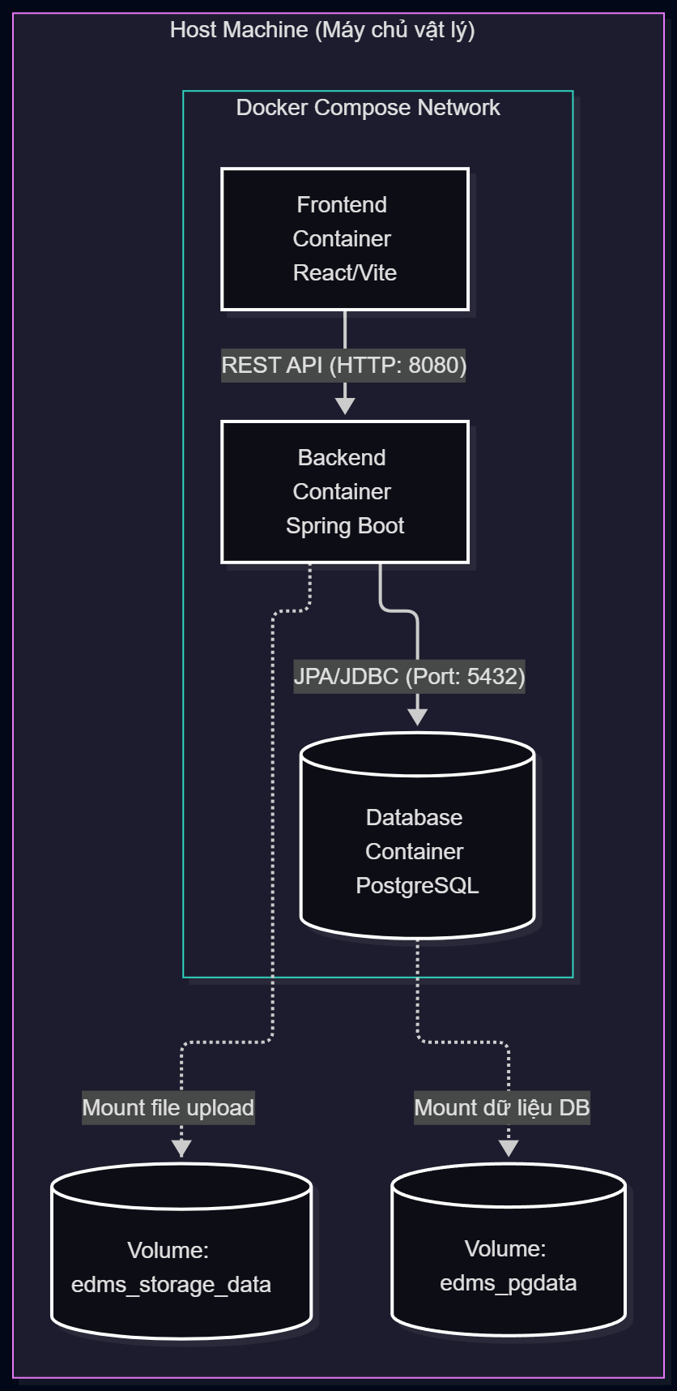
3.4. Mã nguồn cấu hình Docker Compose:
services:
db:
image: postgres:15
container_name: edms_postgres
restart: always
environment:
POSTGRES_USER: postgres
POSTGRES_PASSWORD: password
POSTGRES_DB: edms_db
ports:
- "5432:5432"
volumes:
- edms_pgdata:/var/lib/postgresql/data

backend:
image: eclipse-temurin:21-jdk
container_name: edms_backend
volumes:
- edms_storage_data:/app/uploads

volumes:
edms_pgdata:
edms_storage_data:

3.5. Bằng chứng lưu trữ không mất dữ liệu (Persistence Evidence):
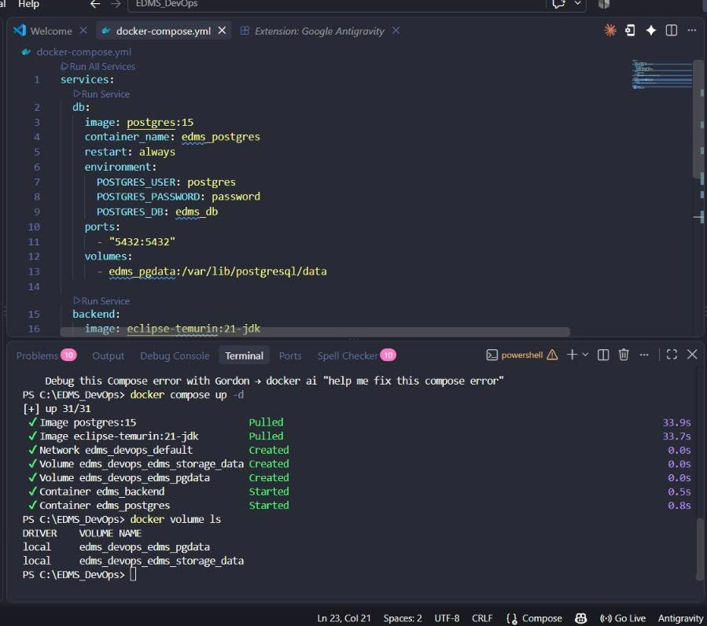
4. Vấn đề đang vướng hoặc cần BA xác nhận
Cần BA xác nhận việc áp dụng bảng document_metadata lưu trữ dưới dạng Key-Value có bị ảnh hưởng đến business rule (quy tắc nghiệp vụ) về tìm kiếm động hay không, trước khi em triển khai viết migration cho cấu trúc này.
5. Phần chuyển sang đợt tiếp theo
Đợt 2: Chuẩn hóa datatype, PK/FK, tạo Data Dictionary v1, chuẩn hóa file migration và phối hợp đối chiếu JPA-DB với Backend (TV2 - Quyền Minh).

